Utilisation de Tracker pour le traitement des données
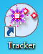

Qu’est ce Tracker ?

- Tracker est un logiciel d’analyse vidéo et de modélisation physique basé sur l’Open Source Physics.

- Tracker est un logiciel open source et multiplateforme écrit en JAVA disponible à cette adresse : http://www.cabrillo.edu/~dbrown/tracker/

- Tracker permet d’obtenir rapidement et facilement des graphiques de la position, de la vitesse et de l’accélération en fonction du temps à partir d’une vidéo.

Traitement de l’activité avec Tracker

- Démarrage de Tracker
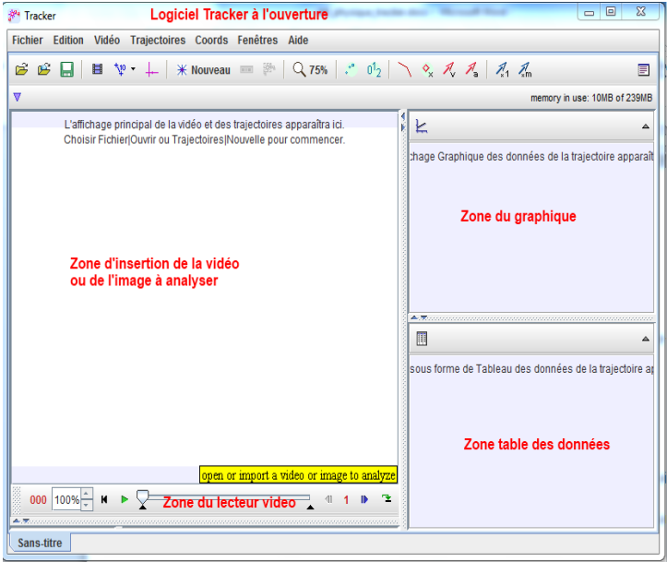
Au démarrage de Tracker, la fenêtre suivante apparaît :

- Importation d’une vidéo

Importer une vidéo à partir de l’onglet « Vidéo », puis « Importer ».
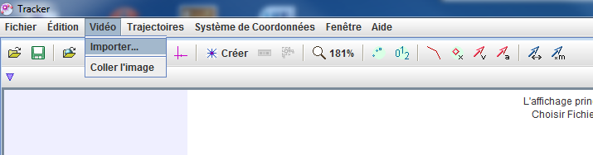

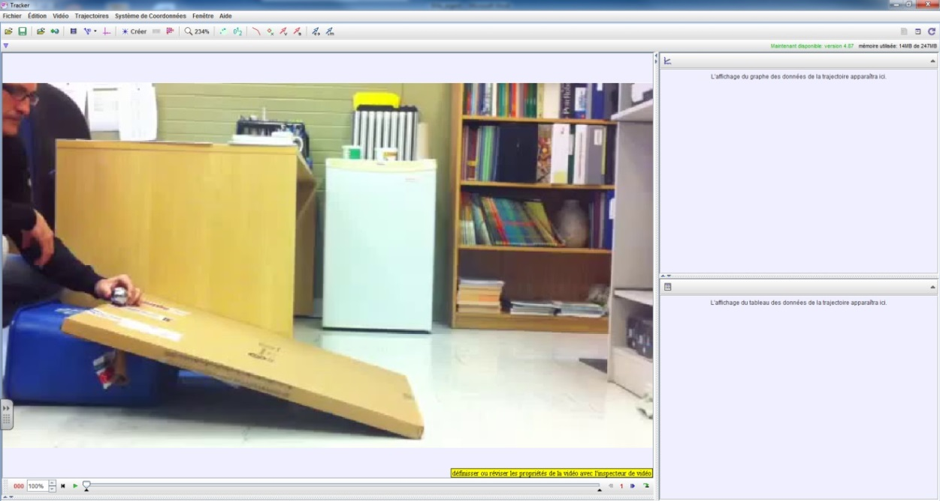

- Choisir une section de la vidéo à traiter
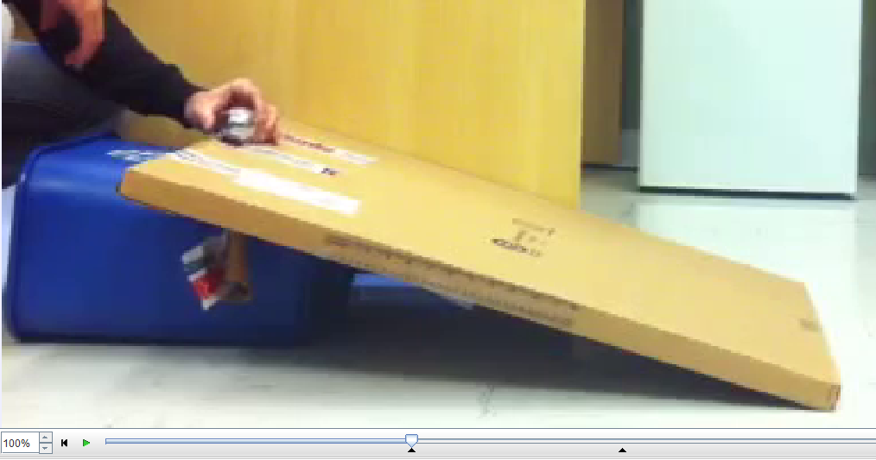
Au moment où la bille arrive en bas de pente
Au moment où la bille quitte la main
Déplacer le curseur afin de le positionner au début et à la fin de la séquence désirée

- Calibration de la vidéo

Calibrer la vidéo permet de dire au logiciel la mesure d’un objet qui apparait dans la vidéo afin qu’il puisse analyser les positions selon les valeurs réelles.

Notez que toutes les mesures faites lors de l’analyse seront calibrées à partir de cette information.

- Cliquer sur les onglets proposés sur l’image;

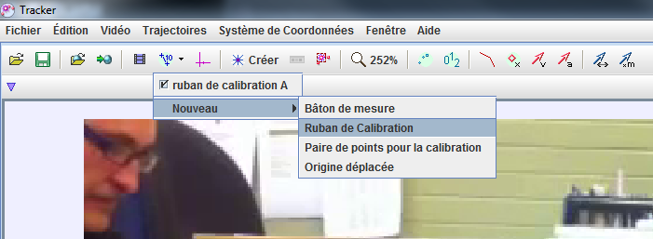

- Un ruban de calibration apparaît ; déplacer-le vers l’objet qui servira d’étalon et donner-lui la valeur appropriée (dans notre exemple, nous avons choisi l’unité mètre).
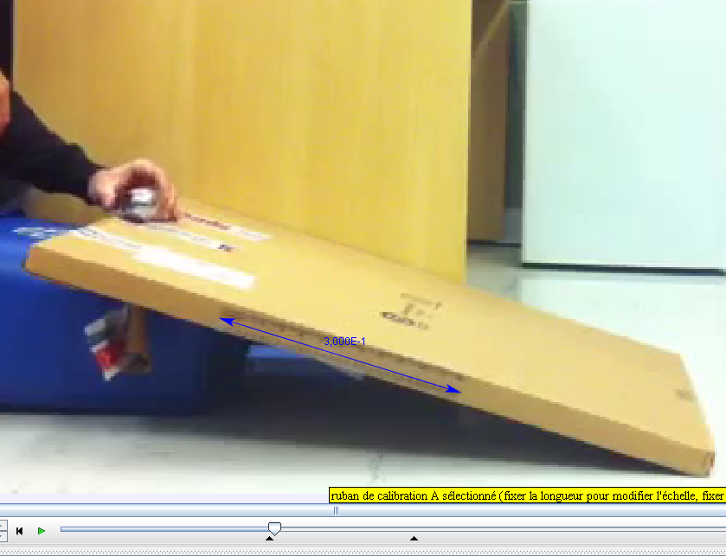
Règle de 30 cm (0,3 m)
- Positionnement des axes

- Cliquer sur le bouton qui permet d’afficher ou de masquer le système d’axes ;
- Positionner le système d’axes en cliquant-déplaçant l’origine ;
- Faire tourner, au besoin, le système d’axes en cliquant-déplaçant l’axe des x positifs.
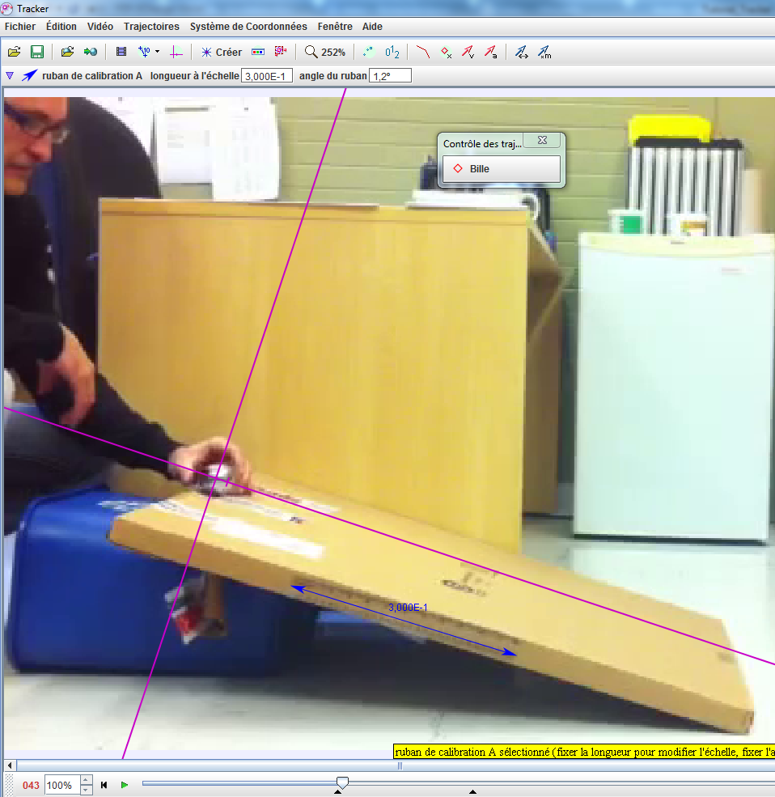

- Création d’un objet pour le marquage

Le marquage consiste à pointer l’objet qui change de position à chaque image de la vidéo afin d’obtenir des points, et ainsi un graphique de sa position en fonction du temps.

6.1 Il faut préalablement avoir :

- calibré la vidéo;
- positionné le système d’axes.

6.2 Création d'un objet à marquer :
- Définir l’objet à pointer (masse ponctuelle, dans notre exemple, la bille) : cliquer sur « Créer », puis « Masse ponctuelle », une fenêtre « masse A » apparaît (vous pouvez renommer cette masse);

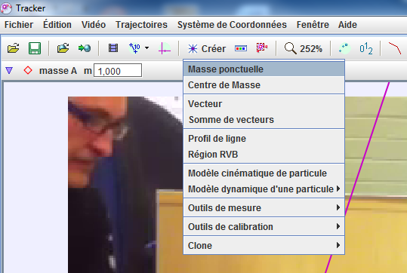

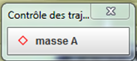

- Marquage d’un objet en mouvement

Une fois votre masse ponctuelle créée, vous êtes prêts à marquer votre objet.
Voici les étapes du marquage automatique et manuel:
Marquage automatique
Tutoriel vidéo en anglais (https://www.youtube.com/watch?v=Dn0Zz7rtkZw)
Si l’objet à marquer offre un bon contraste de couleur par rapport à l’arrière-plan de la vidéo, il est possible d’utiliser la fonction de marquage automatique.
- Positionner le curseur au début de la séquence vidéo retenue;
- Cliquer sur bouton de repérage automatique afin de faire apparaître la fenêtre de Repérage automatique.
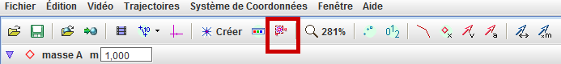
- Appuyer sur les touches Shift-Ctrl et cliquer sur l’objet pour créer un gabarit.
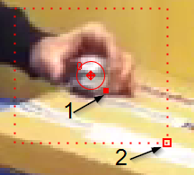
- Déplacer l’ancrage de coin 1 pour limiter la zone de sélection du gabarit. Utiliser l’ancrage de coin 2 pour délimiter la zone de recherche de l’objet (gabarit), il n’est pas nécessaire de sélectionner toute la zone qui sera couverte par le déplacement de l’objet. La zone se déplacera avec l’objet.

- Dans la fenêtre de repérage automatique, cliquer sur le bouton Chercher pour lancer la détection automatique.
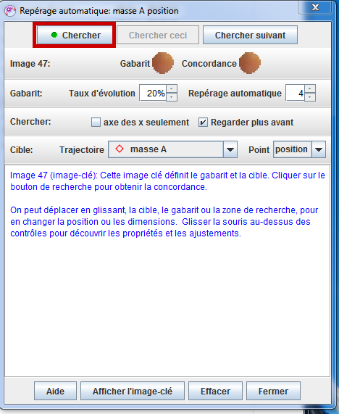

- Il se peut que le repérage automatique s’interrompe et vous demande d’accepter ou de refuser l’image sélectionnée. Un taux d’évolution trop bas peut être la raison de cette interruption. Utilisez les paramètres suivants :
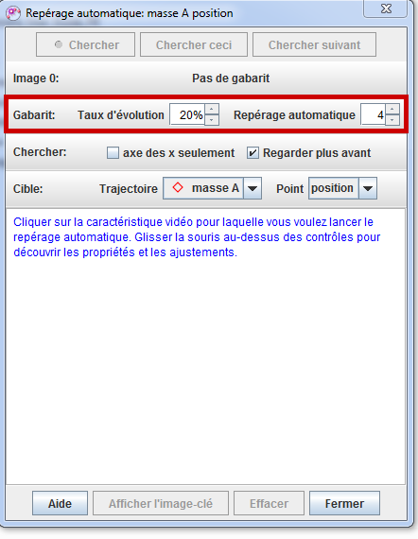
Marquage manuel
1. Masquer les axes si nécessaire (surtout si la bille descend le long de l'axe des axes, il sera plus facile de la marquer);
2. Positionner le curseur au début de la séquence vidéo retenue;

3. Déplacer le curseur de la souris sur la bille, enfoncer la touche "Shift" (ou "Majuscule"), puis cliquer sur la bille tout en gardant la touche "Shift" enfoncée; relâcher la touche "Shift", la bille se déplacera;

4. Continuer le marquage au fur et à mesure que la bille se déplace jusqu'en bas de la pente;

À droite de l'écran, les points apparaissent sur la vue graphique et dans le tableau de données.

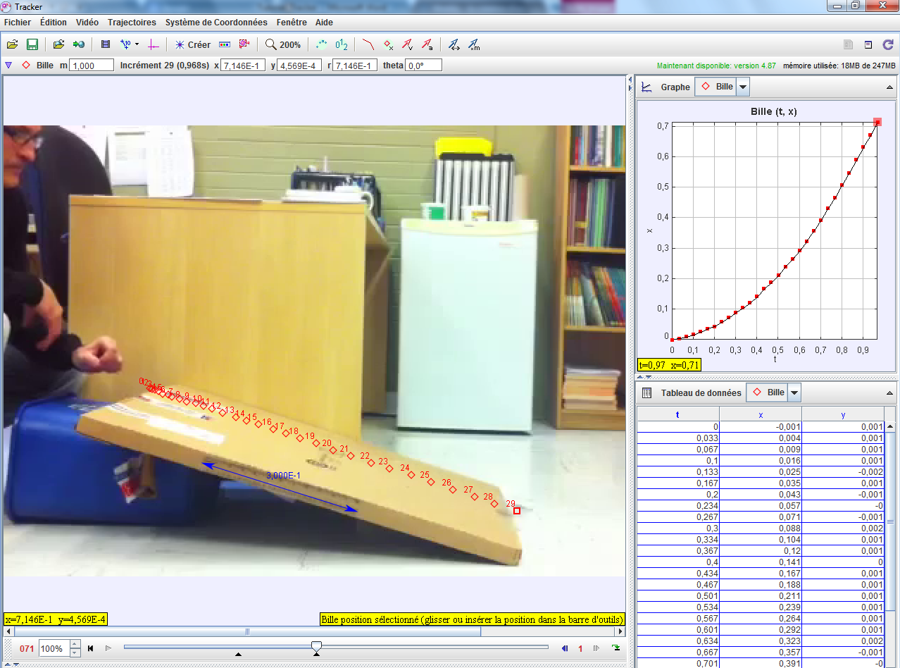
déplacement en « x » en fonction du temps
Les points marqués apparaissent dans la vue graphique et dans le tableau : position en « x » en fonction du temps ; position en « y » en fonction du temps
Curseur au début et à la fin de la séquence

- Options de graphiques

Lorsque le marquage est terminé, la vue graphique donne la courbe de la position de l'objet en "x" en fonction du temps.

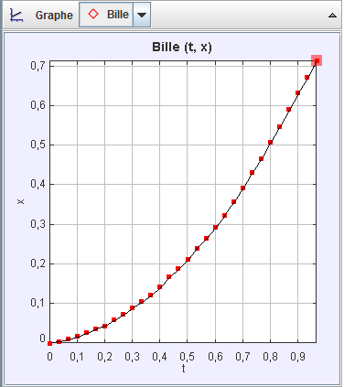

En cliquant sur "x", plusieurs options de graphique apparaissent:
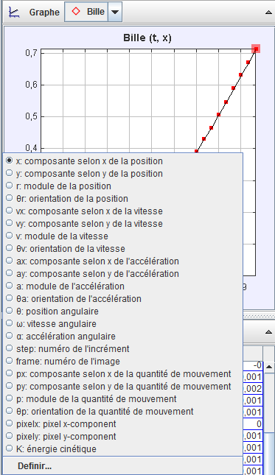

Vous pouvez demander, par exemple, la vitesse et l'accélération en "x" en fonction du temps:

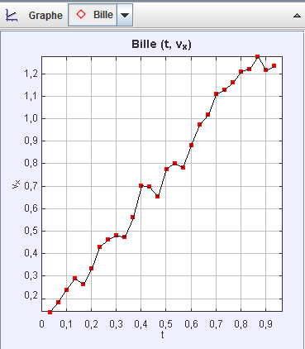
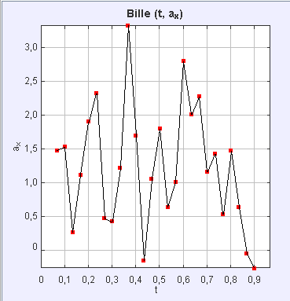

- Analyse

Il est possible d'ouvrir une nouvelle fenêtre d'analyse de ces courbes.

Cliquer à droite, soit dans la vue "graphique", soit dans la vue "tableau", et cliquer sur "Analyser…"
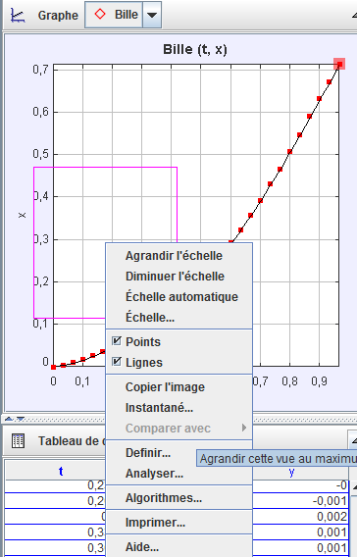

Vous obtenez une nouvelle page avec toutes les courbes ; vous pouvez cocher ou décocher les courbes dans le tableau de gauche, selon ce que vous désirez analyser.
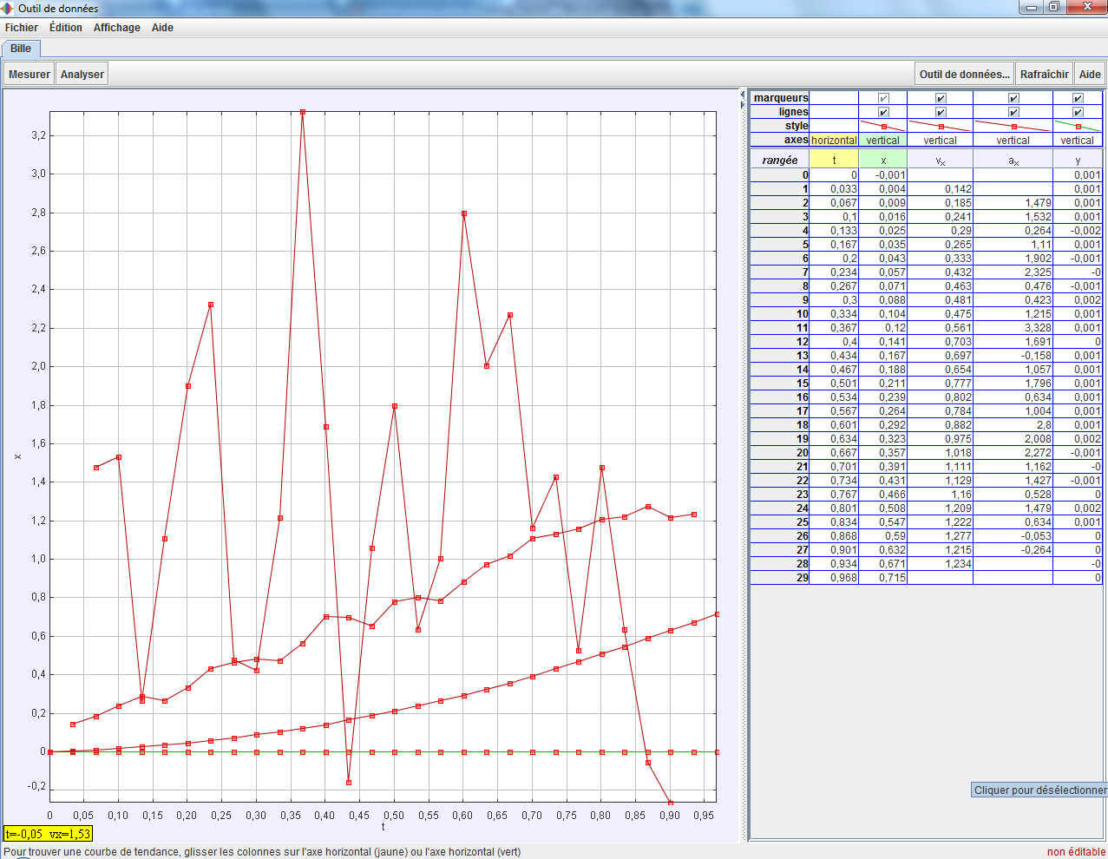

Vous pouvez, par exemple, analyser la courbe de la position "x" en fonction du temps:
- décocher toutes les autres courbes;
- cliquer sur l'onglet "Analyser", puis cocher la case "Courbe de tendance"

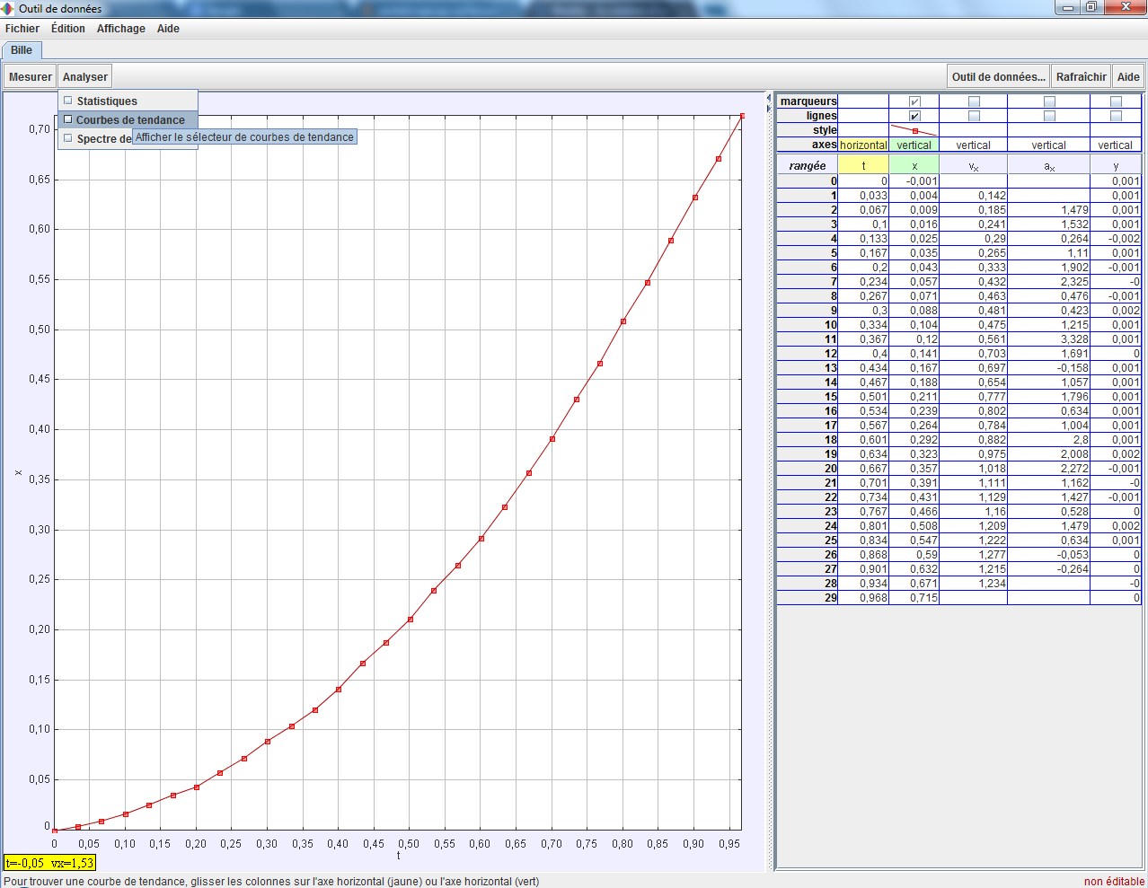

Le logiciel vous propose une droite comme courbe de tendance, avec l'équation et ces paramètres; vous pouvez choisir, dans la liste défilante, une autre courbe qui représente plus adéquatement votre courbe.
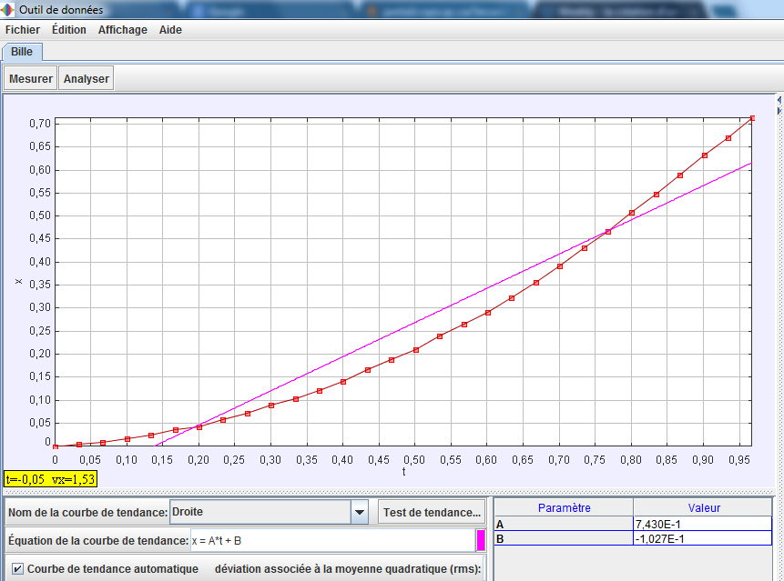

Voici le résultat lorsque la courbe "Parabole" est choisie:
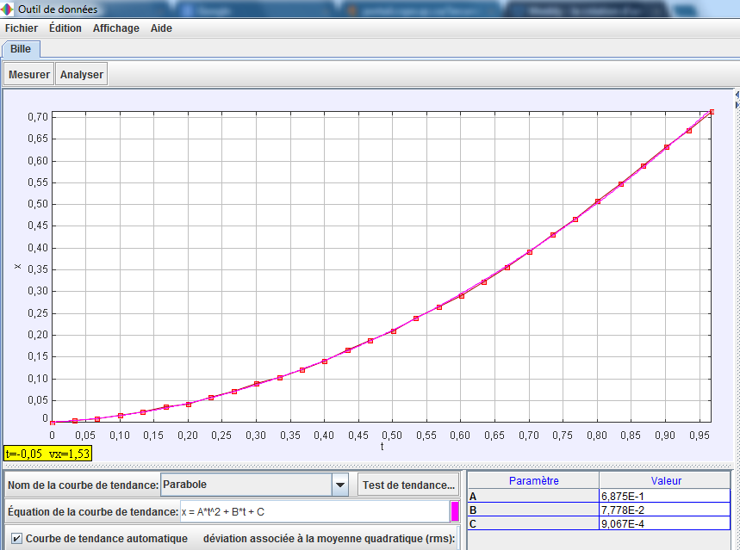
10. De Tracker à Geogebra

Exportation des données de Tracker vers Geogebra

- Sélectionner les données du tableau dans la fenêtre "Analyse", cliquer à droite et cliquer sur "copier le contenu".
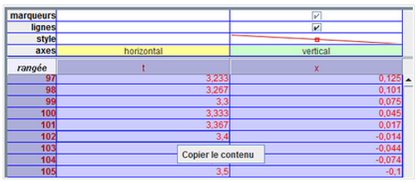

- Vous pouvez également copier les données à partir de la fenêtre initiale de Tracker, en sélectionnant les données, puis en cliquant à droite, puis "copier les données sélectionnées", puis "pleine précision".
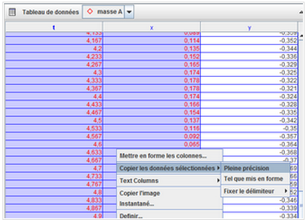

- Ouvrir Geogebra, faire afficher la zone "Tableur", cliquer sur la case A1 puis copier les données dans le tableur.

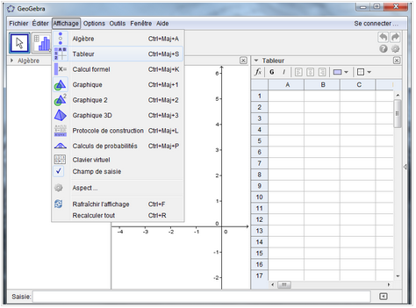
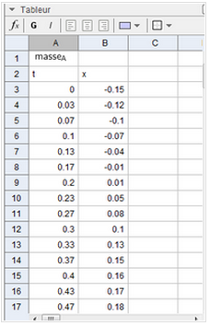

- Il faut maintenant créer une liste de points: sélectionner les données, cliquer à droite, puis sur "Créer", puis "Liste de points".
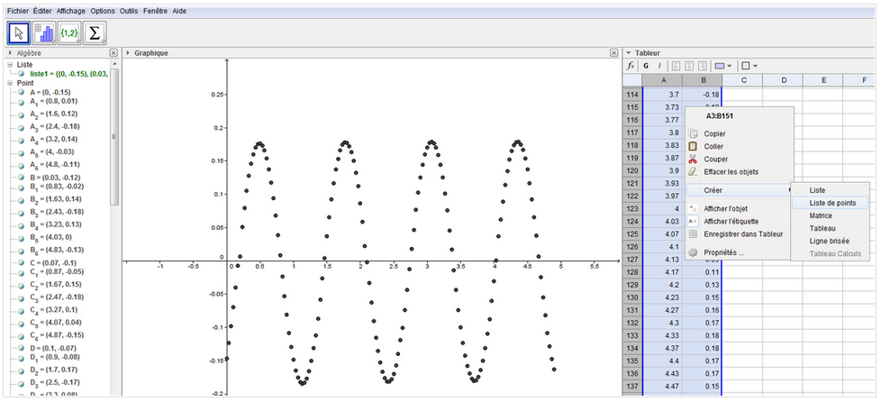

- Pour obtenir l'équation de la fonction, fermer la zone "Tableur" (elle ne sert plus), cliquer sur "Aide saisie", puis sur "Toutes les commandes";
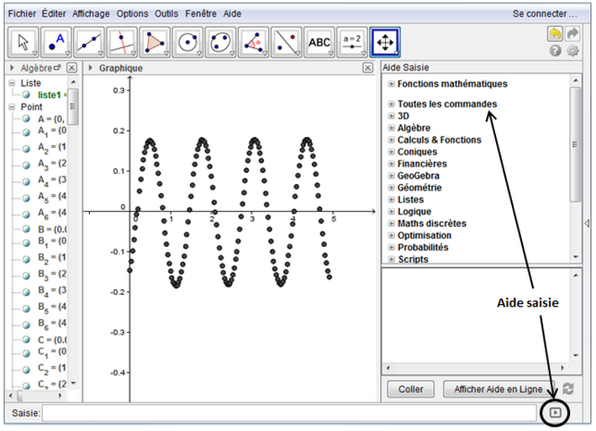

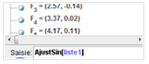
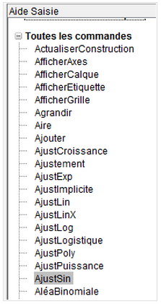
- Cliquer sur "AjustSin", coller cette commande dans le champ de saisie, et entrer [liste1], puis "retour de chariot";

- On obtient la courbe et son équation.
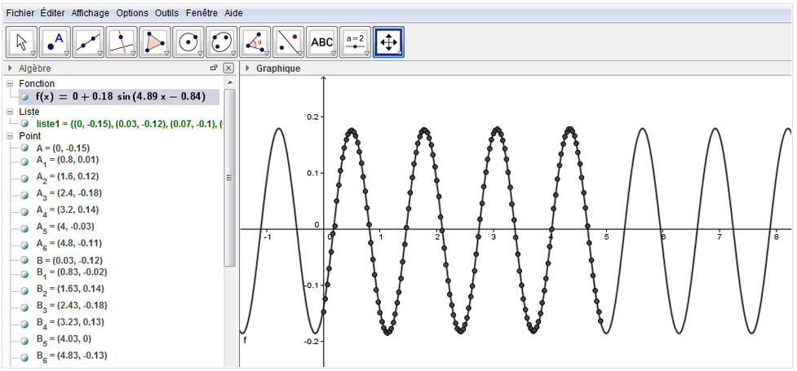

Ajout de la fonction sinusoïdale avec ses paramètres

Il peut être intéressant d'ajouter la fonction sinusoïdale (généralisation du modèle algébrique) avec ses paramètres.

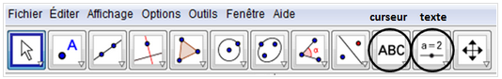
- Créer des curseurs a, b et c qui correspondent aux paramètres de la fonction;
- Créer un texte statique pour identifier la fonction du mouvement du pendule;
- Créer un texte dynamique pour la fonction sinusoïdale générale.
